École maternelle |  |  |  | C2 |  | C3 |  | C4
Acc | M1 | M2 | M3 | P1 | P2 | P3 | P4 | P5 | P6
 |  |  |  | X
Activité de mise en lien
Titre de l’activité : étude du son /f/ et de la lettre qui s'y rapporte

VISÉE(S) TRANSVERSALE(S)

V.T.
1. Se connaître et s’ouvrir aux autres
1.1 Développer une conscience*de soi et de l’autre
1.2 Développer une conscience du collectif

2. Apprendre à apprendre
2.2 Prendre conscience, analyser et réguler les opérations mentales de base (métier d’élève)

4. Développer la créativité et l’esprit d’entreprendre
4.2 Planifier, anticiper

ÉLÉMENTS MOBILISÉS

Discipline | Champs | Rubriques | Rubriques spécifiques
Français | Parler | 1.2 Apprendre le code | 1.2.1 Développer la conscience phonologique
Français | Écouter | 2.2 Apprendre le code | 2.2.1 Développer la conscience phonologique
Français | Lire | 3.2. Apprendre et utiliser le code | 3.2.1. Décoder les mots et la ponctuation
Français | Ecrire | 4.2. Apprendre et utiliser le code | 4.2.1. Encoder des mots
Français | Ecrire | 4.7. Assurer la présentation du message | 4.7.1 Assurer la présentation au niveau graphique

Savoirs ciblés :
Conscience phonologique
Correspondances graphophonétiques
Termes du langage technique de la lecture – écriture.

Savoir-faire ciblés :
Développer la conscience phonologique
Utiliser des correspondances graphophonétiques (simples ou complexes).
Maitriser le geste graphique
Attendus (en fin d’année) :
- Connaitre des correspondances graphophonétiques rencontrées dans les référentiels de la classe.
- Connaitre les graphèmes* fréquemment rencontrés (simples ou complexes).
- Identifier les mots en appliquant de manière flexible ces 3 stratégies : par décodage ; par reconnaissance immédiate ; par analogie
- Désigner une lettre, une syllabe*, un mot, une phrase, une ligne, un texte.
- Désigner les signes de ponctuation rencontrés dans les phrases et les textes : le point, le point d’interrogation, le point d’exclamation, les guillemets, le tiret, les points de suspension.
- Désigner une minuscule, une majuscule.
- Désigner les signes de ponctuation rencontrés dans les phrases et les textes : le point, le point d’interrogation.
- Utiliser la majuscule, le point, le point d’interrogation et le point d’exclamation dans sa production comme marqueurs délimitant la phrase.
- Utiliser la majuscule et le point dans sa production comme marqueurs délimitant la phrase.
- Utiliser la majuscule, le point dans sa production comme marqueurs délimitant la phrase.
- Copier un mot et vérifier s’il est correctement recopié.
- Encoder un mot :
• en effectuant les conversions phonème- graphème ;
• en utilisant sa mémoire ;
• en utilisant ses connaissances orthographiques.
- Produire des lettres de forme et de tracé corrects dans une situation de production, de dictée de mots ou de phrases, ou de copie

Prérequis :
- Les voyelles et consonnes déjà vues
- La tenue correcte du crayon
- La posture pour écrire
INTENTION(S) PÉDAGOGIQUE(S)

Reconnaissance auditive
Établir des relations entre les mots : associer des mots en fonction de leurs unités sonores : identifier (percevoir, entendre) dans un mot : • les syllabes
• les phonèmes
Associer un son à la lettre correspondante.
Segmenter les mots entiers en séquences de sons.

Reconnaissance visuelle
Repérer une lettre dans un texte (à partir d’un modèle donné).
Lire un mot en associant un graphème à un phonème.
Lire, prononcer, reconnaître le phonème
Identifier et localiser le phonème dans le mot.
Distinguer le phonème parmi d’autres.

Écriture de la lettre
Écrire de manière soignée et lisible sur une feuille

MATÉRIEL

- Les images de départ
- Affiche de la lettre f
- Chemin de la lettre (sol,ciel) plastifié
- La lettre f en alpha
- Un marqueur velleda
- 13 enveloppes contenant : les images, les bandelettes, les mots écrits en cursif
- 13 boites de pions
- Les lettres apprises sous forme d’étiquettes
- Une enveloppe pour I : afficher au TN
- Cartes à pinces
- Manuel codéo p. 58/59
- Lecture 17
- 26 fiches référentielle de la lettre f cursive minuscule

ANALYSE MATIERE

- Le phonème
- J’entends [f]
- Il s’agit d’un phonème consonantique qui possède les caractéristiques suivantes :
- Labiodentale
- Constrictive
- Sourde (pas de vibration des cordes vocales)
- Orale (l’air ne passe pas par les fosses nasales)

Ce phonème peut s’écrire en 3 graphèmes (-f, -ff, -ph) :

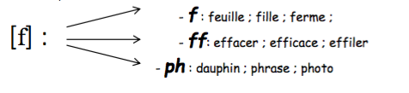

Pour prononcer ce phonème, j’entre-ouvre ma bouche et je mets mes dents devant, je souffle.
- Remarque
- Ce phonème ne se prononce pas dans certains mots : clef (aussi écrit clé), chef-d’œuvre (mais dans chef employé seul il est prononcé), cerf, bœufs (au pluriel seulement) et œufs (au pluriel seulement).
- Lorsqu’on fait la liaison, le f est parfois prononcé comme le /v/ : neuf ans, neuf heures.

- Difficultés
- Parfois, le f en fin de mot ne se prononce pas et pourtant, je le vois (œufs)
- J’entends /f/ mais ça s’écrit -ff, -ph
- La confusion entre la lettre « f » et « t » en script minuscule
- À l’oral, confusion entre le /v/ et le /f/

- Distinction -v et -f
Pour que les enfants différencient bien le phonème /v/ du phonème /f/, il faut leur faire sentir la différence en mettant la main sur la gorge. Dans le cas du /v/, il y a des vibrations car c’est une consonne sonore tandis que le /f/, il n’y a aucune vibration car c’est une consonne sourde.

/v/ | /f/
- Labiodentale  - Constrictive  - Orale  - Sonore | - Labiodentale  - Constrictive  - Orale  - Sourde

- Geste utilisé selon la méthode Borel Maisonny
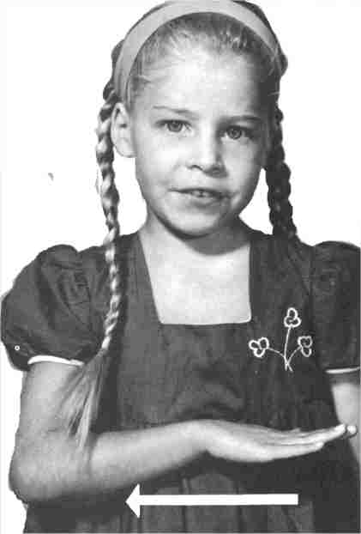

- Banque de mots
Début | Milieu | Fin
Ferme  Fête  Fourmi  Fuite  Folie  Fée  Fille  Famille  Fève  Farine  Fantôme  Fraise  Frite  Fumée  Frise  Fable  Fort  Fourchette  Fourche  Fruit  Fusée  Faute | Défi  Enfant  Effacer  Coffre  Moufle  Baffle  Ronfler  Modifier | Œuf  Chef  Vif  Relief  Actif  Positif  Festif

- Le tracé de la lettre
La lettre principale correspondant au phonème /f/ est le f. C’est la sixième lettre de l’alphabet.
Elle s’écrit :
F = script majuscule
f = script minuscule
F = cursive majuscule (non apprise en P1)
f = cursive minuscule
Pour la tracer, on monte très haut dans le ciel, on redescend dans le sol et on remonte.

f
DÉROULEMENT DE L’ACTIVITÉ

INTENTION ANNONCÉE AUX ÉLÈVES

« Aujourd’hui, nous allons découvrir un nouveau son »
SITUATION DE DÉPART ET CONSIGNE DE DÉPART

S-P :
I va demander aux enfants de trouver le son que nous allons découvrir en citant le nom des images qu’elle va montrer.

Consigne de départ : « Je vais vous montrer plusieurs images et vous allez me dire de quoi il s’agit. Lorsque nous aurons cité le nom de toutes les images, vous essayerez de me dire le son que nous allons découvrir »

ÉTAPES DE L’ACTIVITÉ AVEC PISTES DE DIFFÉRENCIATION

- Travail de recherche (coll, or et ind) (5’)
I montre les différentes images et interroge plusieurs élèves pour dire le nom (signifiant) de l’image montrée (signifié)

Individuellement, les enfants écoutent afin de trouver le son que nous allons découvrir
Stratégies :
- Être à l’écoute (SA)
- Être curieux, se concentrer (SA)
Difficultés :
- Ne pas trouver le phonème dont nous allons parler
Aides :
- Répéter moi-même les mots cités par les enfants

- Mise en commun (coll, oral) + mise à plat de l’induction (éclair/flash de compréhension)
I demande « Alors, quel son découvrons-nous aujourd’hui ? » le son /f/

- Prononciation + gestuelle (5’)
I explique aux enfants comment nous prononçons ce son : pour prononcer le son /f/, on place ses dents sur sa lèvre du bas et on souffle.
I montre aux enfants.
Nous regardons la vidéo du manuel Codéo

I montre le geste à réaliser pour le son /f/ également :

Les enfants font la même chose plusieurs fois.
Stratégies :
- Procéder par imitation (SC)
- Observer (SC)
Difficultés :
- Prononcer le /f/ sans confondre avec le /v/
Aides :
- Si un enfant confond, l’I lui fait sentir la différence en mettant la main sur la gorge

- La lettre associée à ce son (10’)

Quelle lettre utilise-t-on pour le son /f/ ?
- La lettre f

L’I montre aux enfants comment nous écrivons cette lettre :
- En script minuscule : f
- En script majuscule : F
- En cursive : f
L’I trace avec le chemin de la lettre (on monte vers le ciel, on redescend dans le fond du sol et on remonte à la surface du sol)
« Il y a également la majuscule cursive (I la montre) mais celle-là, vous la verrez en deuxième chez Monsieur Jean-Marc ». F

L’I affiche l’image de la lettre f et demande aux enfants :
« Et dans les alphas, qui fait le son /f/ ? » La fusée
I ajoute l’aimant de l’alpha fusée sur l’affiche du f.

- Entrainement de la lettre f dans l’air : les Es tracent la lettre f dans l’air avec leur doigt
- Entrainement sur la fiche référentiel de la lettre f minuscule : les Es repassent leur doigt dessus
- Entrainement sur l’ardoise à écrire le f : I regarde chez chacun comment ils se débrouillent et rappelle les règles d’écriture : tenue du crayon, posture…
Stratégies :
- Mobiliser ses connaissances antérieures (SC)
- Observer (SC)
- Recopier (SC)
- Expérimenter (SC)
- Réguler ses actions, ajuster, rectifier (SM)
Difficultés :
- Ecrire la lettre f correctement
- Tenir son crayon de la bonne manière
- Se tenir bien droit
- Pencher son ardoise
Aides :
- Donner un moucheron pour bien placer ses doigts
- Rappeler l’histoire du fil (on a un fil dans son dos et pour écrire on le tire au maximum)
- Réécrire, remontrer l’écriture de la lettre f

Attention à l’écriture !

- Discrimination auditive (15’)
I distribue une enveloppe pour deux élèves.

Exercice N°1 :
Les enfants doivent faire deux groupes. D’un côté, mettre les images pour lesquelles dans le signifié ils entendent /f/ et de l’autre, celles pour lesquelles ils ne l’entendent pas.
Correction au TN
Stratégies :
- Travailler en équipe (SA)
- Classer (SC)
- Répéter le signifiant dans sa tête (SC)
- Verbaliser (SM)
Difficultés :
- Travailler par 2
- Ne pas entendre le phonème
Aides :
- Frapper les syllabes du mot dans les mains

Exercice N°2 :
Les enfants mettent de côté les mots où nous n’entendons pas /f/. Ils gardent ceux où on entend et ils prennent les bandelettes avec les cases.
Ils vont devoir associer la bandelette avec l’image en fonction du nombre de syllabes.
Correction au TN (coll)
Stratégies :
- Associer (SC)
- Travailler en équipe (SA)
- Verbaliser (SM)
- Frapper dans les mains (SC)
Difficultés :
- Ne pas savoir combien de syllabes il y a
- Ne pas savoir ce qu’est une syllabe
Aides :
- Frapper les syllabes dans les mains
- Faire un exemple avec eux
- Demander à un E d’expliquer avec ses mots ce qu’est une syllabe
Exercice N°3 :
Les enfants doivent placer un pion à l’endroit, dans la case de la syllabe, dans laquelle ils entendent le son /f/.
Correction au TN (coll)
Stratégies :
- Travailler en équipe (SA)
- Frapper dans les mains (SC)
- Verbaliser (SM)
Difficultés :
- Ne pas entendre le phonème /f/
- Ne pas savoir à quel endroit l’E entend le phonème /f/
Aides :
- Faire un exemple avec lui
- Demander d’abord s’il l’entend au début, au milieu ou à la fin
- Faire frapper dans ses mains

SEANCE 2
- Discrimination visuelle (15’)
Rappel de la lettre vue lundi : « Alors quel son avons-nous appris lundi ? » le son /f/
« Quelle lettre utilisons-nous pour représenter ce son ? » la lettre F
Les enfants reçoivent à nouveau une enveloppe pour deux élèves. Ils doivent placer les mots écrits en cursif (signifié) avec la bonne image (signifiant).
Correction au TN (coll)
Stratégies :
- Se souvenir (SC)
- Mobiliser ses connaissances antérieures (SC)
- Reconnaître (SC)
- Observer (SC)
- Verbaliser (SM)
Difficultés :
- Ne pas reconnaitre les lettres/phonèmes déjà vus
- Ne plus se souvenir du signifié
Aides :
- Rappeler les signifiés
- Utiliser la gestuelle

- Jeu de l’ascenseur
I a des étiquettes avec toutes les lettres en cursive et celles-ci sont aimantées.
I associe plusieurs lettres ensemble afin de faire une syllabe et interroge plusieurs enfants qui doivent lire. Ensuite, elle les change et nous continuons.
Stratégies :
- Mobiliser ses connaissances antérieures (SC)
- Reconnaître (SC)
Difficultés :
- Se souvenir des phonèmes vus avant
Aides :
- Passer avec son bic sous chaque syllabe afin de faire syllabe par syllabe
- Utiliser la gestuelle
- Jeu du mot magique

L’I, avec les lettres vues sous forme d’étiquettes crée un mot magique, c’est-à-dire un mot qui n’existe pas. Elle désigne un enfant qui doit lire ce mot. Ce petit jeu permet à l’enseignante d’obliger l’enfant à lire l’entièreté du mot et ne pas le dire directement grâce au début du mot.
Exemples :
Symotifalu
Futamorily
fale
falou
pisolytufe

Stratégies :
- Mobiliser ses connaissances antérieures (SC)
- Reconnaître (SC)
Difficultés :
- Avoir un mot qui n’existe pas
- Se souvenir des phonèmes vus avant
Aides :
- Passer avec son bic sous chaque syllabe afin de faire syllabe par syllabe
- Utiliser la gestuelle
STRUCTURATION (MISE EN MOTS ET TRACES DE « CE QUE J’AI APPRIS »)

Affiches de toutes les lettres vues affichées sur le tableau blanc.
ÉVALUATION AU SERVICE DE L’APPRENTISSAGE
ATvaluation

Évaluation réalisée en fin de période : lecture, écriture… évaluation du manuel codéo
ENTRAINEMENT (AUTOMATISATION, CONSOLIDATION)

SEANCE 3
- Exercices du manuel (20’)
Dans le manuel, les enfants réaliseront les exercices de la page et la page 59.
I aura expliqué chaque exercice aux Es en projetant le cahier sur le TBI

- Écriture dans le cahier bleu (20’)
2 fiches d’écriture sont à faire avec la lettre f. Les enfants prendront leur cahier bleu.
I notera au TN :
La date + ECRITURE
Les enfants recopieront dans leur cahier et prendront une fiche pour écrire qu’ils colleront.
Ils continueront à en prendre jusqu’à ce qu’ils aient réalisé les deux.
Différenciation :
- Fiches d’écriture pour droitier et gaucher
- Exercices dans le plan de travail sous forme de cartes à pinces
- Proposer un moucheron pour bien tenir son crayon
- Une seule feuille d’écriture pour les Es plus lents et ayant des difficultés

+ cartes à pinces sur les syllabes du son /f/ dans les ateliers et le plan de travail

+ lecture 17 à la maison dans le cahier de lecture (entrainement)

- d’autres exercices de discrimination visuelle et auditive
PROLONGEMENT(S) POSSIBLE(S) ET RÉINVESTISSEMENT
- Dans les futurs mots magiques
- Dans la lecture
RÉFÉRENCES / RESSOURCES

- Grillet, L. & Delbois, C. (2022, 20 janvier). MDI - Codéo CP - Cahier 1 Edition 2021. MDI.
- DECAMPS, M. (2020-2021). Cours de français BAC 3. Département pédagogique de Champion, Henallux.
- Delbois, C. & Grillet, L. (2021, août 24). Codéo - Guide Pédagogique - CP (Teacher’s). MDI.
DISPOSITION TABULAIRE

1. Les images de départ - TN
2. Vidéo codéo --> TBI
3. Affiche lettre + montrer les différentes écritures - Tableau blanc
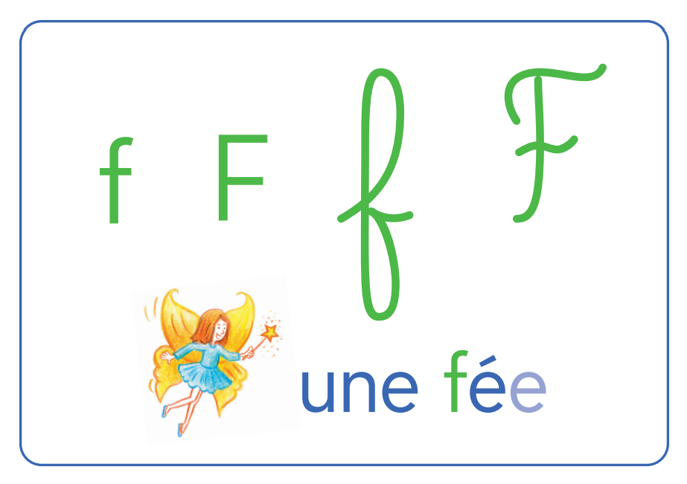

4. Les corrections des exercices --> TN avec les images de I (aimantées)

5. Jeu de l'ascenseur + le mot magique --> Tableau blanc avec les étiquettes aimantées

6. L'explication des consignes du manuel --> projeter manuel sur le TBI

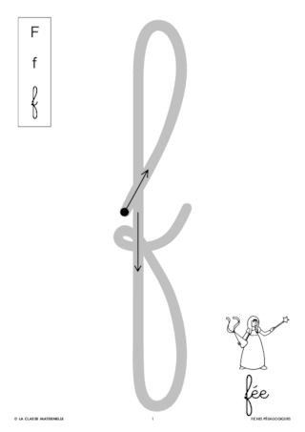

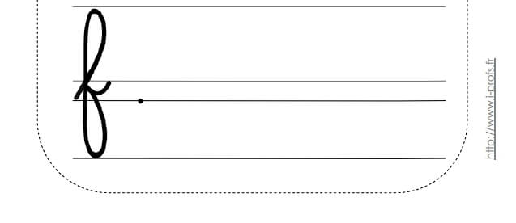

Images de départ




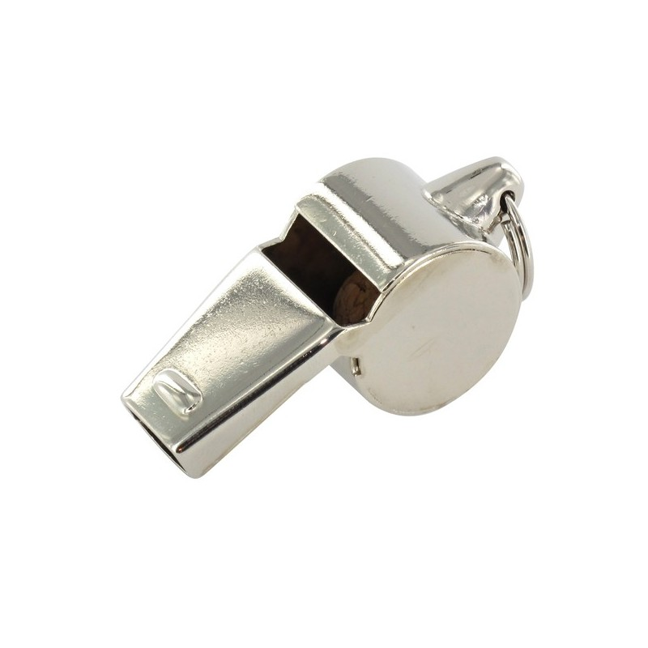




Contenu des enveloppes
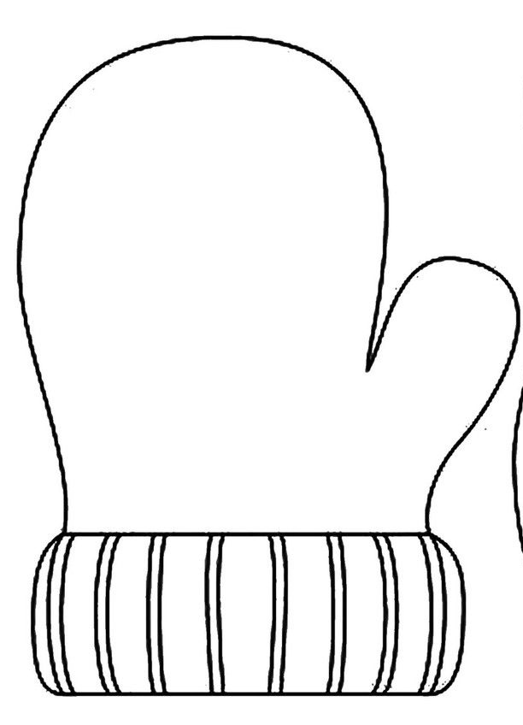
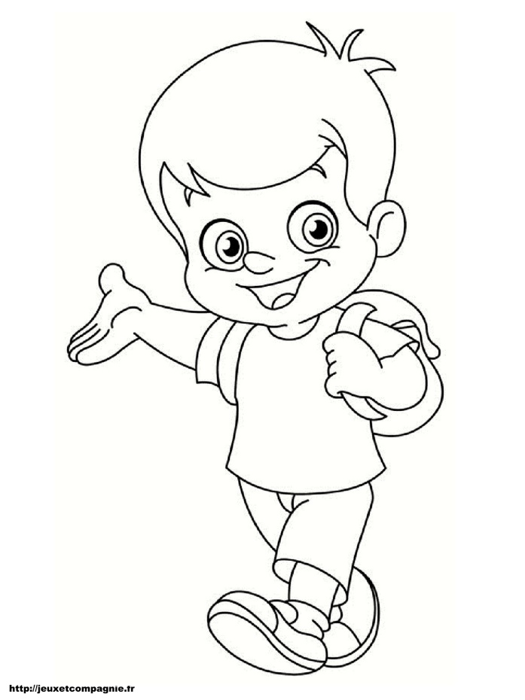




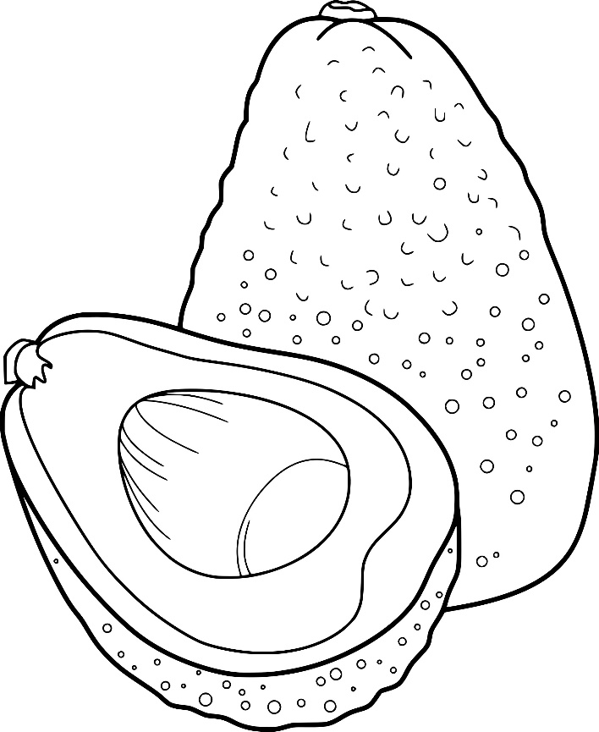


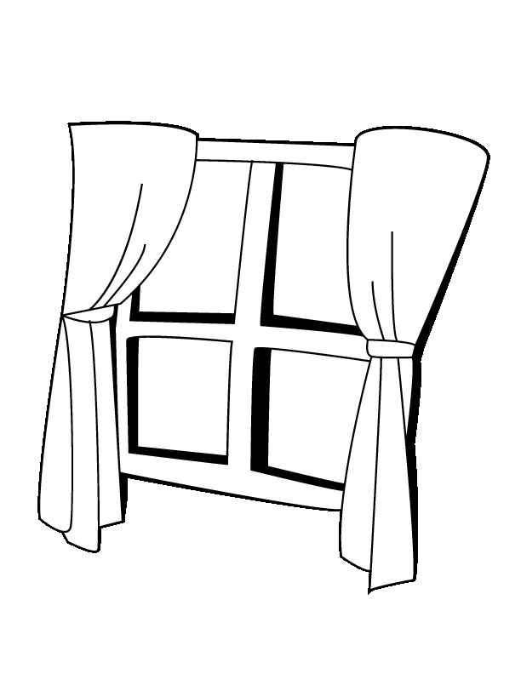

la confiture
une fenêtre

un enfant
une fusée

une moufle
une flèche

la farine

Cartes à pinces
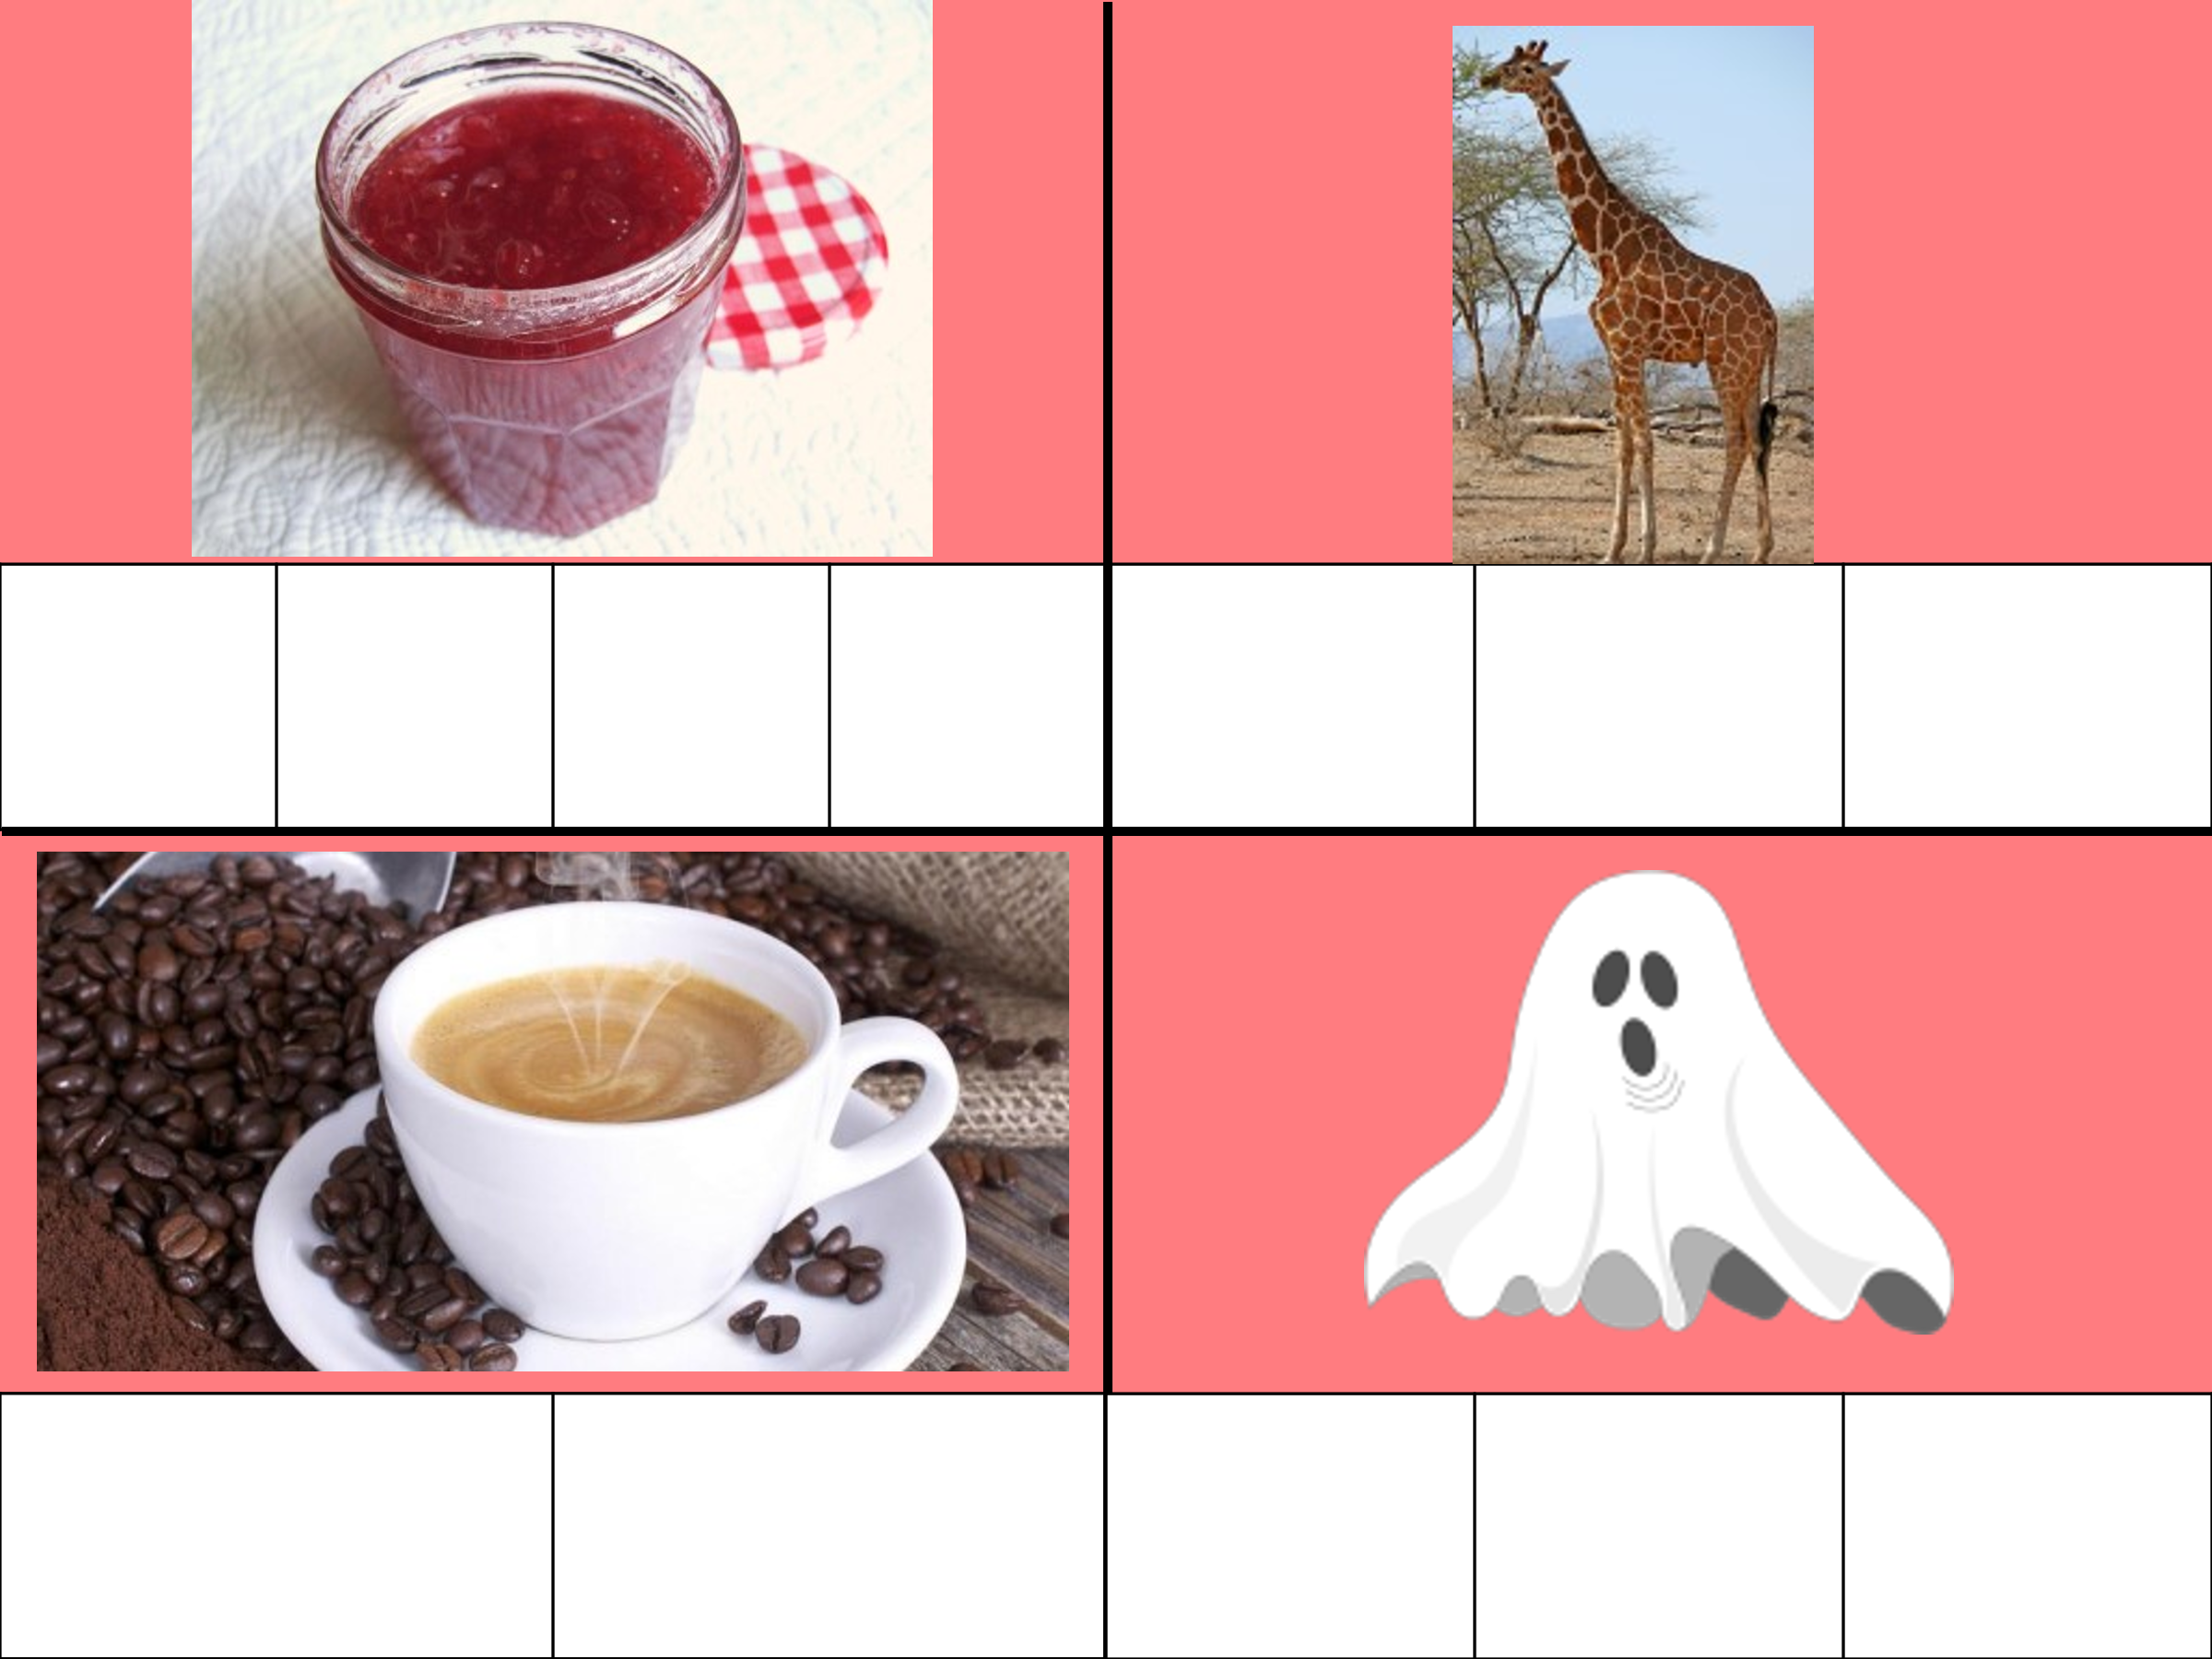

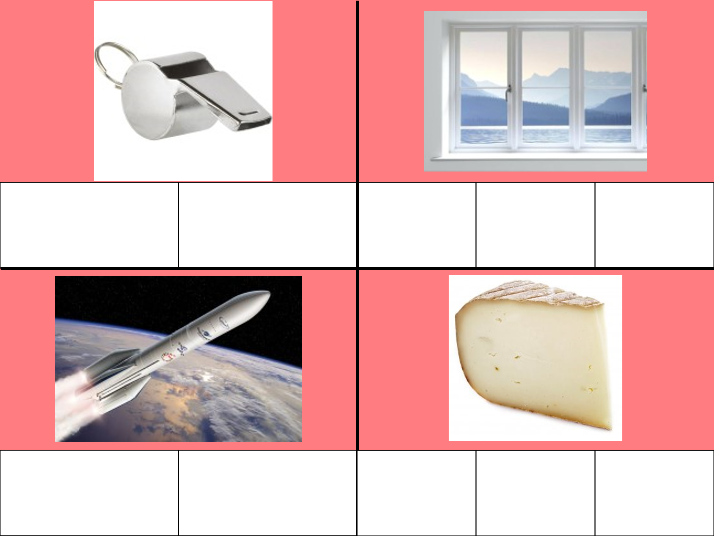

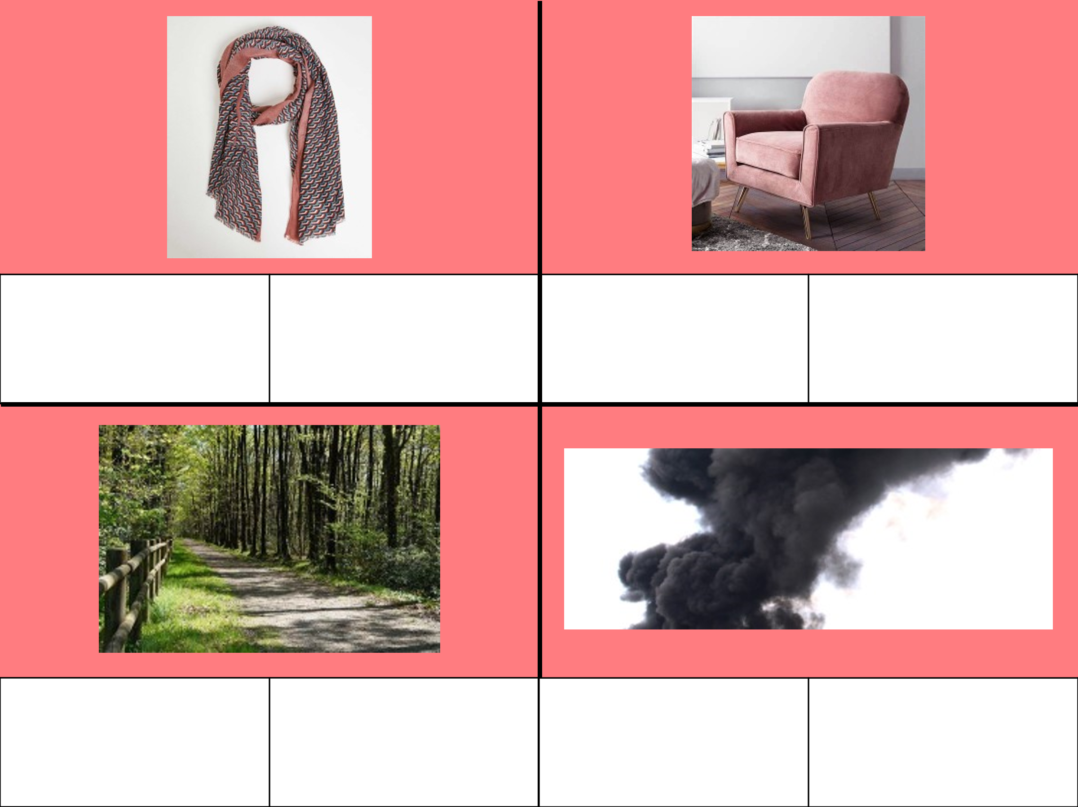

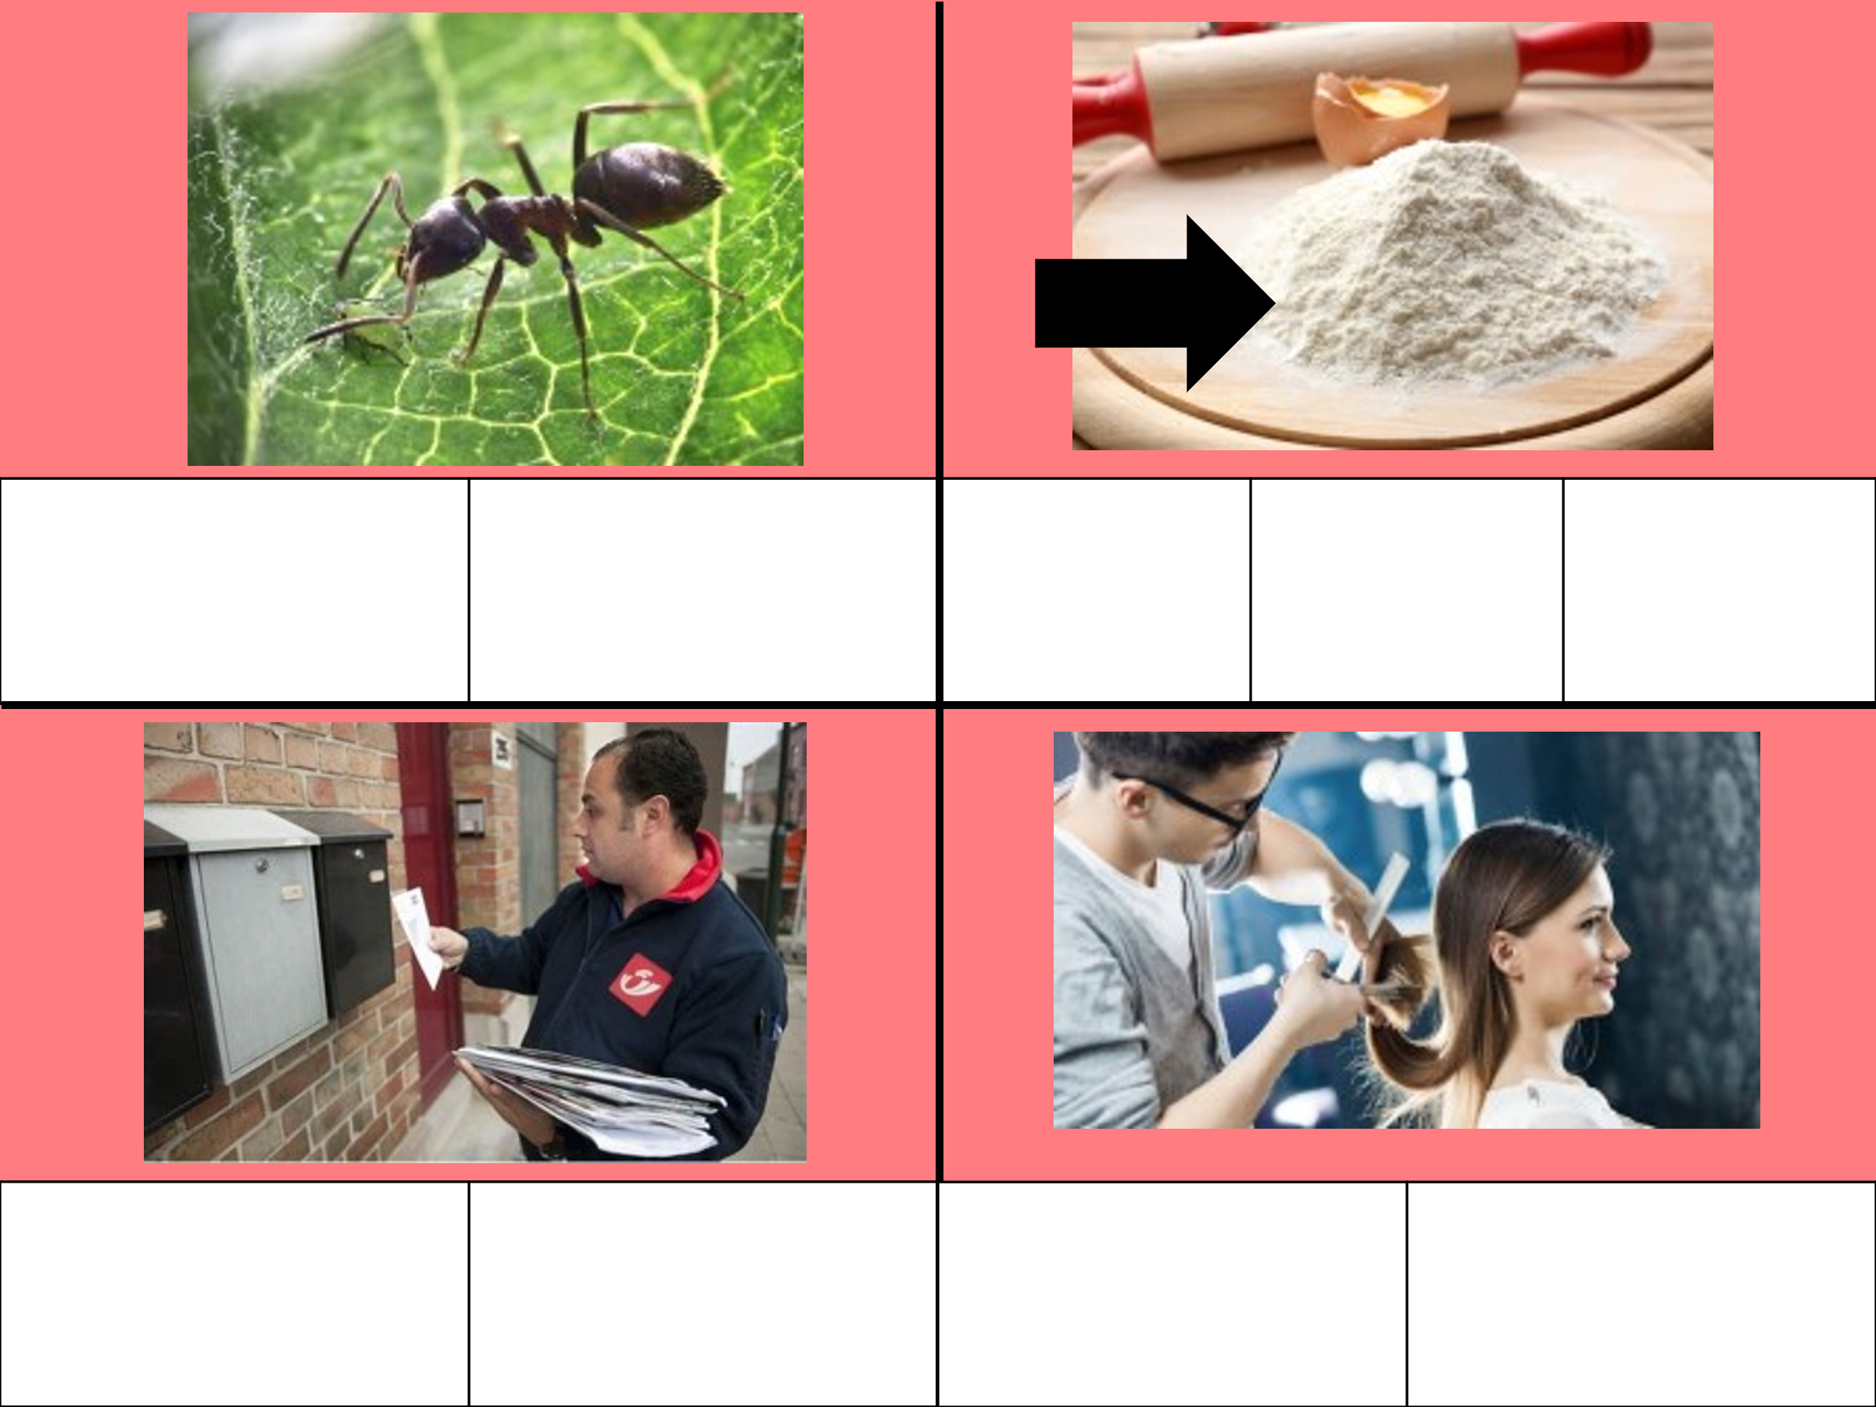
Manuel
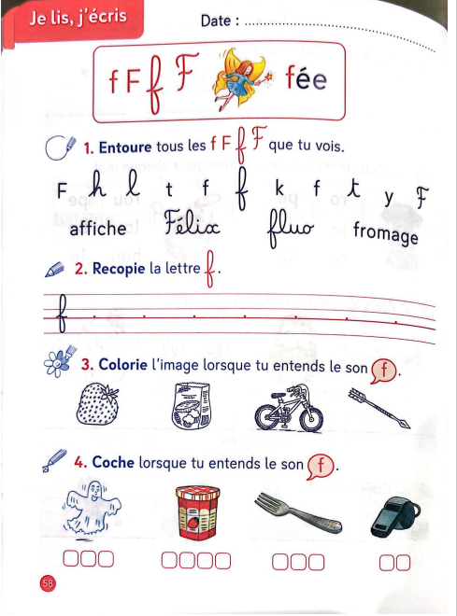

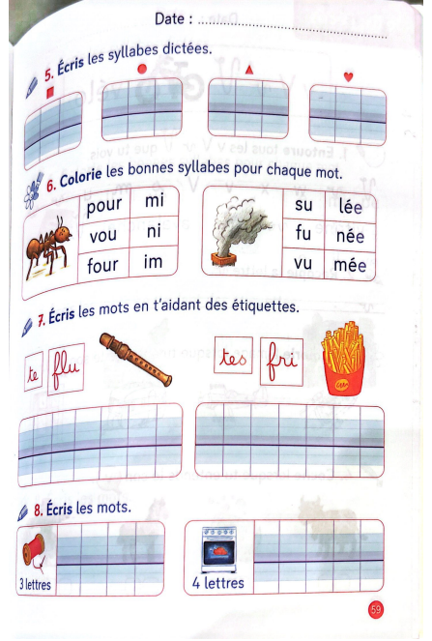

Fiches d’écriture
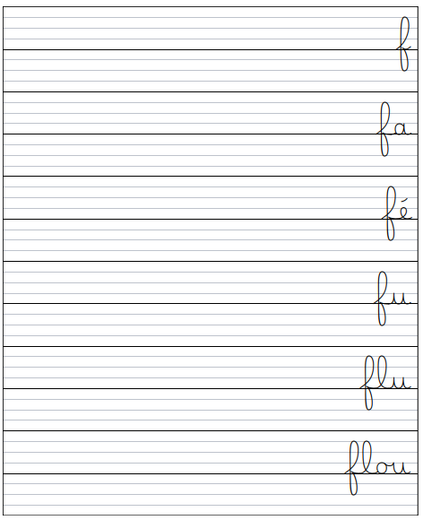
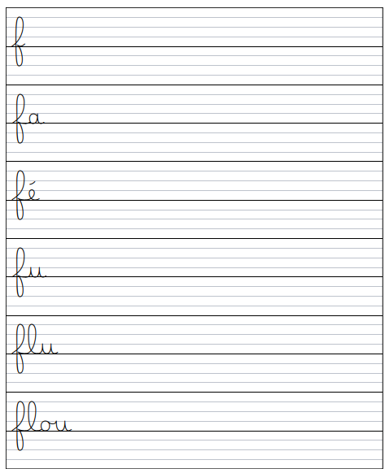
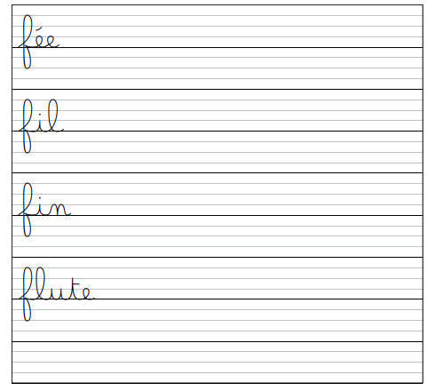
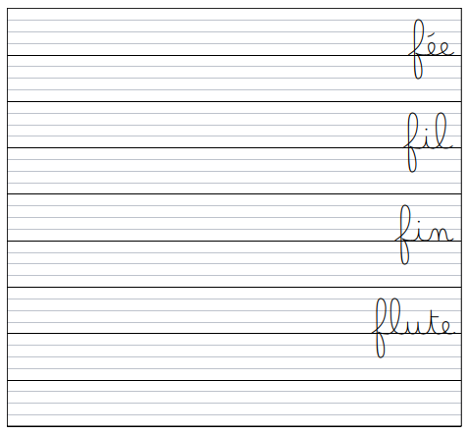

Cahier de lecture : lecture n°17
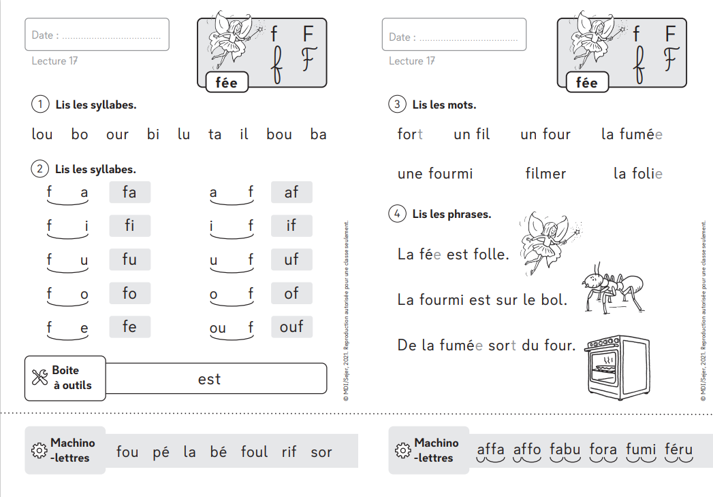

Fiche référentielle
